Desafio 4 de Matemática
Educadora: Cláudia D. Paz

Resolvendo o Cubo Mágico.
Este desafio deve ser realizado em família!
Vocês receberam junto ao material pedagógico deste mês, um cubo mágico.
Nossa proposta é desafiá-los a montar o cubo mágico por completo.
Antes de montar, vamos entender um pouquinho do Cubo Mágico, também conhecido por cubo de Rubik. É um quebra-cabeça em forma de cubo com seis cores, sendo uma cor para cada face, e com vinte e seis peças cúbicas que se articulam entre si devido ao eixo central fixo. Este eixo fica oculto dentro do cubo. As vinte e seis peças cúbicas ficam dispostas numa configuração 3x3x3 com mais de quarenta e três quintilhões de combinações diferentes, porém, apenas uma correta. Parece assustador, não é? Calma, com um tempinho de dedicação e concentração, vocês conseguem. Apesar de parecer difícil, a montagem do cubo mágico é simples, requer atenção aos movimentos e concentração.
Primeiro vocês devem embaralhar as cores, de modo que todas as faces fiquem com as cores misturadas. Depois, vocês deverão deixar as faces com as cores alinhadas.
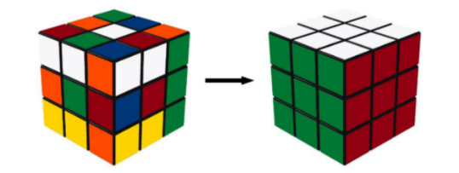

Sugerimos que assistam ao vídeo no endereço https://www.youtube.com/watch?v=HrYofLLCOq8.
Treinem quantas vezes forem necessárias até resolver, lembrem-se, que resolver problemas exige atenção, concentração e alcançar o raciocínio lógico.
Depois de treinar e sentirem-se confortáveis para resolver a tarefa, podem começar. À medida em que forem montando o cubo, gravem os movimentos até a solução.
Bom, todo desafio merece um prêmio, não é? Então o primeiro educando que enviar o vídeo em família, mostrando todos os passos da solução e o cubo montado, ganhará uma caixa de sortidos da Nestlé, e o resultado será divulgado no facebook do Instituto Dom Bosco Bom Retiro. Então, mãos à obra.

Fonte:
http://abcubomagico.com.br/Noticia?noticiaId=proffabiojacarei
https://www.youtube.com/watch?v=HrYofLLCOq8

